  Objednávka č.: 1171010212
 |  |  |  |  | Odběratel:
 |  |  |  |  |  |  |  |  |  |  |  |  |  | Vysoká škola chemicko-technologická v Praze  Technická 1905/5  166 28 PRAHA 6  Česká republika |  |  |  |  |  |  |  |  |  |  |  |  |  |  | PID:
 |  |  |  |  |  |  |  |  |  |  |  |  |  |  |  |  |  |  |  |  |  |  |  |  |  |  |  |  | Smlouva: |  |  |  |  |  |  |  |  | OBV_1171010212
 |  |  |  |  |  |  |  |  |  |  |  |  |  |  |  |  |  |  |  |  |  |  |  |  |  |  |  |  | Číslo účtu:
 |  |  |  |  |  |  |  |  |  |  |  |  |  |  |  |  |  |  |  |  |  |  |  |  |  |  |  |  | Peněžní ústav:
 |  |  |  |  |  |  |  |  |  |  |  |  |  |  |  |  |  |  |  |  |  | Dodavatel:
 |  |  |  |  |  |  |  |  |  |  |  |  |  | DIČ: |  |  |  | CZ60461373 |  |  |  |  |  | IČ: |  |  |  | 28256468 |  |  |  |  |  |  |  |  | DIČ: |  |  | CZ28256468
 |  |  |  |  |  |  |  |  |  |  |  |  |  | IČ: |  |  |  | 60461373
D-Ex Instruments, s.r.o.
Optátova 708/37
637 00 BRNO
Česká republika

 |  |  |  |  | Konečný příjemce:
Ústav anorganické chemie
NS101 Ústav anorganické chemie
Technická 5/1905, 166 28 PRAHA 6
Česká republika
xxxxxxxxxxxxxxxxxxxxxxxx
xxxxxxxxxxxxxxxxxxxxxxx
xxxxxxxxxxxxxxxxxxxxxxxxxxxxxxxxxxxxxxx

 |  |  |  |  |  |  |  |  |  |  |  |  |  |  |  |  |  |  |  |  |  |  |  |  |  |  |  |  | Platnost objednávky do: |  |  |  |  |  |  |  |  |  |  |  | 31.12.2017
 |  |  |  |  |  |  |  |  |  |  |  |  |  |  |  |  |  |  |  |  |  |  |  |  |  |  |  |  |  |  |  |  | Termín dodání: |  |  |  |  |  |  |  | 30.11.2017
 |  |  |  |  |  |  |  |  |  |  |  |  |  |  |  |  |  |  |  |  |  |  |  |  |  |  |  |  |  |  |  |  | Forma úhrady: |  |  |  |  |  |  |  | Příkazem
  Místo dodání | : | viz. adresa konečného příjemce
 |  |  |  |  |  |  |  |  |  |  |  |  |  |  |  |  |  |  |  |  |  |  |  |  |  |  |  |  |  |  |  |  | Termín úhrady:
  Způsob dopravy | :
  Dodací podmínky | :
!! Na Vaše doklady vždy uvádějte číslo naší objednávky !!
Dodejte:
 |  |  |  |  | na základě vaší nabídky VSCHT21709-CALD-01 objednáváme následující:
 |  |  |  |  | Položkový rozpis:
 |  |  |  |  | Nedílnou součástí této objednávky je příloha obsahující řádky.
 |  |  |  |  |  |  | Předpokládaná cena celkem (bez DPH):
  92 654.00 | CZK
 |  |  | Datum vystavení: |  |  |  |  |  |  |  |  |  |  |  |  |  | 19.09.2017
 |  |  | Vystavil:
 |  |  |  |  | xxxxxxxxxxxxxxxxxxxxxxxx |  |  |  |  |  |  |  |  |  |  |  |  |  |  |  |  |  |  |  |  |  |  |  |  |  |  | Razítko, podpis
 |  |  |  |  | xxxxxxxxxxxxxxxxxxxxxxxxxxxxxxxxxxxxxxxxxxxxxxxxxxxxxx
 |  | 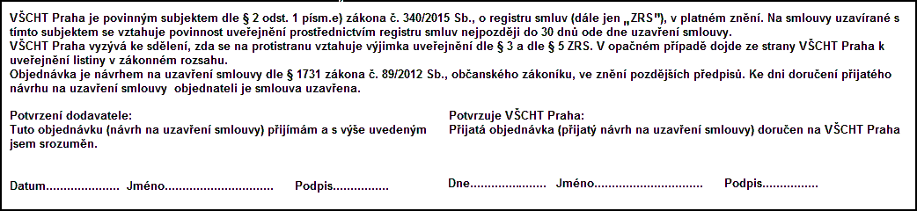
 | Interní údaje objednatele : 101 \ 12 \ 6106 101 Nanorobots \ 1 Deník: 1 \ Neinvestiční objednávky
 | Sídlo organizace: Vysoká škola chemicko-technologická v Praze, Technická 5, 166 28 Praha 6, VŠCHT Praha je veřejná vysoká škola zřízená zákonem č. 111/98 Sb. o vysokých školách
   | PŘÍLOHA k objednávce č.: | 1171010212 | Stránka: | 1 | z | 1
 |  |  |  | Položka
 |  |  |  |  |  |  |  |  |  |  |  |  |  |  | Množství |  |  |  |  | MJ |  |  |  |  | Cena/MJ |  |  |  |  |  |  |  |  |  |  | Celkem
 |  |  |  | AP 3625S 2PW MV4 MV4
  10.00 | ks | 5 034.00 | 50 340.00 | CZK
 |  |  |  | AZ 3625S 2PW 4T 4T
  6.00 | ks | 3 524.00 | 21 144.00 | CZK
 |  |  |  | T4A-0S-00250-035B0 - 6m
  3.00 | ks | 1 692.00 | 5 076.00 | CZK
 |  |  |  | H-480-SS-GL-1/4-10PSI-EP-OC
  3.00 | ks | 2 608.00 | 7 824.00 | CZK
 |  |  |  | P-UGL-1/4X1/4-H
  15.00 | ks | 408.00 | 6 120.00 | CZK
 |  |  |  | SS-GA-1/4-E
  50.00 |  | 43.00 | 2 150.00 | CZK
 |  |  |  | Celkem: |  |  |  |  |  |  |  |  |  |  |  |  |  |  |  |  |  |  |  |  |  |  |  |  |  |  |  |  |  |  |  | 92 654.00 |  |  |  |  |  | CZK
 |  |  |  | Konec přílohy k objednávce č.: 1171010212
 | Interní údaje objednatele : 101 \ 12 \ 6106 101 Nanorobots \ 1 Deník: 1 \ Neinvestiční objednávky
 | Sídlo organizace: Vysoká škola chemicko-technologická v Praze, Technická 5, 166 28 Praha 6, VŠCHT Praha je veřejná vysoká škola zřízená zákonem č. 111/98 Sb. o vysokých školách

